Апрель 27.04.- 30.04.2020 г.
Тема недели: «День Победы» - Воспитание дошкольников в духе патриотизма, любви к Родине. Расширение знаний о героях Великой Отечественной войны, о победе нашей страны в войне. Знакомство с памятниками героям Великой Отечественной войны.
Понедельник 27.04.2020 г.
Физическое развитие
День Победы.
Оловянный солдатик стойкий
Оловянный солдатик стойкий,
На одной ноге постой-ка.
На одной ноге постой-ка, (Стоим на правой ноге.)
Если ты солдатик стойкий.
Ногу левую — к груди,
Да смотри — не упади! (Шагаем на месте.)
А теперь постой на левой, (Стоим на левой ноге.)
Если ты солдатик смелый. (Прыжки на месте.)
https://nsportal.ru/detskiy-sad/raznoe/2017/04/02/kartoteka-fizminutok-dlya-starshih-doshkolnikov

- Пальчиковая гимнастика
Что такое день победы?
(Рисуют вопрос пальчиками в воздухе.)
Это праздник!
(Вытягивают руки вперёд ладошками вверх.)
Ордена и награды боевые.
(Кулачки прижимают к груди.)
И салюты золотые,
(Поднимают руки вверх, пальчики растопырив на обеих руках.)
И тюльпанчики цветные,
(Показывают руками бутон.)
И чистая земля.
(Рисуют большой круг в воздухе).
- Организация детской деятельности на прогулке
Наблюдение за живой и не живой природой.
Просмотр видео.
https://youtu.be/xubuNFRG7q0
- Приобщение к гигиенической культуре
Дидактическая игра «Вымоем игрушки»
Цель: Закрепить знания о предметах личной гигиены для мытья и умывания, последовательность действий, способствовать формированию привычки к опрятности.
Материал: предметы личной гигиены, игрушка.
Ход игры: Детям предлагается вымыть игрушку, подобрав для этого необходимые предметы личной гигиены
- Непосредственная образовательная деятельность
Познавательное развитие
Рассматривание сюжетных картинок «Георгиевская лента – символ Дня Победы». Виртуальная экскурсия в музей боевой славы.
https://www.youtube.com/cf83be03-242e-49d8-b621-4fc77928dd64

Ознакомление с художественной литературой
Художественно-эстетическое развитие через чтение. С. Баруздин «Шёл по улице солдат» (интернет-ресурсы) Обсудить с ребенокм прочитанное.
Социально-коммуникативное развитие
- Труд дома
Уборка прошлогодней листвы
Работа с родителями
Обратная связь от родителей воспитателю фотоотчёт о проделанной работе за день.

Вторник 28.04.2020 г.
Физическое развитие
День Победы.
Оловянный солдатик стойкий
Оловянный солдатик стойкий,
На одной ноге постой-ка.
На одной ноге постой-ка, (Стоим на правой ноге.)
Если ты солдатик стойкий.
Ногу левую — к груди,
Да смотри — не упади! (Шагаем на месте.)
А теперь постой на левой, (Стоим на левой ноге.)
Если ты солдатик смелый. (Прыжки на месте.)
https://nsportal.ru/detskiy-sad/raznoe/2017/04/02/kartoteka-fizminutok-dlya-starshih-doshkolnikov
Пальчиковая гимнастика
Что такое день победы?
(Рисуют вопрос пальчиками в воздухе.)
Это праздник!
(Вытягивают руки вперёд ладошками вверх.)
Ордена и награды боевые.
(Кулачки прижимают к груди.)
И салюты золотые,
(Поднимают руки вверх, пальчики растопырив на обеих руках.)
И тюльпанчики цветные,
(Показывают руками бутон.)
И чистая земля.
(Рисуют большой круг в воздухе).
Организация детской деятельности на прогулке
Приметы погоды
https://www.youtube.com/c97606a4-f5a4-4e4c-9784-d67c0eb24d8b
Приобщение к гигиенической культуре
Дидактическая игра «Правила гигиены».
Цель: уточнить представления детей о навыках гигиены, формировать навыки здорового образа жизни.
Ход игры: с помощью считалки выбирается водящий, он выходит из группы. Воспитатель с детьми договаривается, кто и что будет изображать. Затем водящего приглашают, дети по очереди показывают навыки гигиены при помощи жестов и мимики. Ведущий должен отгадать, что показывают дети: умывание, чистку зубов, обтирание, причёсывание, купание.
Непосредственная образовательная деятельность
Познавательное развитие
ФЭМП
Занимаемся на сайте https://uchi.ru/teachers/stats/main
Выполняем задания от воспитателя.

Художественно-эстетическое развитие
Рисование
Тема: «Мы рисуем праздник Победы»
Материал: кисти №2, краски разных цветов, альбомы, фотографии с изображением военных действий.
https://bogdan-solnishko.educrimea.ru/folders/post/882654

Социально-коммуникативное развитие
1.Труд дома
Уборка игрушек на свои места.
2. Опыты и эксперименты
10 Крутых Экспериментов, Которые Можно Поставить Дома
https://yandex.ru/efir?stream_id=4ac95c2102825e4fb83d7daa4453163f&from_block=logo_partner_player
попробуйте с детьми пару опытов, дети будут в восторге.
3. Просмотр мультфильмов
Лунтик. Карантин.
https://www.youtube.com/watch?v=2w5jODQqw-A
Работа с родителями
Обратная связь от родителей воспитателю фотоотчёт о проделанной работе за день.

Среда 29.04.2020 г.
Физическое развитие
День Победы.
Оловянный солдатик стойкий
Оловянный солдатик стойкий,
На одной ноге постой-ка.
На одной ноге постой-ка, (Стоим на правой ноге.)
Если ты солдатик стойкий.
Ногу левую — к груди,
Да смотри — не упади! (Шагаем на месте.)
А теперь постой на левой, (Стоим на левой ноге.)
Если ты солдатик смелый. (Прыжки на месте.)
https://nsportal.ru/detskiy-sad/raznoe/2017/04/02/kartoteka-fizminutok-dlya-starshih-doshkolnikov
Пальчиковая гимнастика
Что такое день победы?
(Рисуют вопрос пальчиками в воздухе.)
Это праздник!
(Вытягивают руки вперёд ладошками вверх.)
Ордена и награды боевые.
(Кулачки прижимают к груди.)
И салюты золотые,
(Поднимают руки вверх, пальчики растопырив на обеих руках.)
И тюльпанчики цветные,
(Показывают руками бутон.)
И чистая земля.
(Рисуют большой круг в воздухе).
Организация детской деятельности на прогулке
Наблюдение за первыми насекомыми весной
https://www.youtube.com/5b83e432-fdaa-4c7e-92e8-10e0c110b051
Приобщение к гигиенической культуре
Дидактическая игра «Этикет – школа изящных манер».
Цели: закрепить знания ребёнка правилам поведения за столом; рассказывать, какие блюда и продукты едят при помощи столовых приборов; учить обращаться со столовыми приборами.
Оборудование: предметные картинки.
Непосредственная образовательная деятельность
Речевое развитие
1. Развитие речи
Беседа «День Победы»
Цель – воспитание патриотизма, уважения к людям старшего поколения.
Задачи:
1. Уточнить и закрепить знания о Великой Отечественной Войне.
2. Уточнить понятие «Ветеран».
3. Обобщить знания о праздновании «Дня Победы».
4. Вызвать интерес к теме войны.
5. Воспитывать чувства благодарности к сражавшимся за Родину.
6. Воспитывать любовь к Родине.
https://ped-kopilka.ru/blogs/ala-ivanovna-efimova/tematicheskaja-beseda-den-pobedy-v-podgotovitelnoi-grupe-detskogo-sada.html
2. Ознакомление с художественной литературы
Победа будет за нами! (Сергей Алексеев)
Победа. (Сергей Алексеев) Чтение и беседа по прочитанному.
Источник: https://infodoo.ru/stihi-i-rasskazyi-ko-dnyu-pobedyi
3. Совместная речевая деятельность
Пословицы и поговорки о войне
Источник: https://infodoo.ru/stihi-i-rasskazyi-ko-dnyu-pobedyi
Художественно-эстетическое развитие
Аппликация
«Праздничная открытка ветерану ко Дню Победы».
Цель: создание образа вечного огня на поздравительной открытке ко Дню Победы.
Задачи:
1. Закреплять у детей умение работать с трафаретами;
2. Закреплять умение работать с ножницами, аккуратно по контуру вырезать детали;
3. Развивать творческое воображение, мелкую моторику пальцев;
4. Воспитывать бережное и уважительное отношение к символам Великой Победы;
5. Развивать чувство композиции, цвета, эстетический вкус.
Необходимые материалы: цветной картон, цветная бумага, гофрированная бумага, ножницы, трафареты, клей, георгиевские ленты
https://www.maam.ru/detskijsad/zanjatie-po-aplikaci-otkrytka-k-9-maja-v-podgotovitelnoi-grupe.html
Социально-коммуникативное развитие
1. Труд дома
Помощь в уборке детской комнаты.
2. Опыты и эксперименты
Экспериментируйте с детьми
https://www.youtube.com/41018c70-4383-49d4-9c2f-5dc203e2babe
3. Просмотр мультфильмов
«Солдатская сказка»
https://www.youtube.com/0d62d097-e66e-4c77-adcb-0af761b1e5dd
Работа с родителями
Обратная связь от родителей воспитателю фотоотчёт о проделанной работе за день.

Четверг 30.04.2020 г.
Физическое развитие
День Победы.
Оловянный солдатик стойкий
Оловянный солдатик стойкий,
На одной ноге постой-ка.
На одной ноге постой-ка, (Стоим на правой ноге.)
Если ты солдатик стойкий.
Ногу левую — к груди,
Да смотри — не упади! (Шагаем на месте.)
А теперь постой на левой, (Стоим на левой ноге.)
Если ты солдатик смелый. (Прыжки на месте.)
https://nsportal.ru/detskiy-sad/raznoe/2017/04/02/kartoteka-fizminutok-dlya-starshih-doshkolnikov
Пальчиковая гимнастика
Что такое день победы?
(Рисуют вопрос пальчиками в воздухе.)
Это праздник!
(Вытягивают руки вперёд ладошками вверх.)
Ордена и награды боевые.
(Кулачки прижимают к груди.)
И салюты золотые,
(Поднимают руки вверх, пальчики растопырив на обеих руках.)
И тюльпанчики цветные,
(Показывают руками бутон.)
И чистая земля.
(Рисуют большой круг в воздухе).
Организация детской деятельности на прогулке
Наблюдение за трудом взрослых весной
https://youtu.be/NQNWncv6Hmg

Приобщение к гигиенической культуре
Азбука здоровья. Личная гигиена
https://yandex.ru/video/preview/?filmId=619568373429326122&text=видео+для+дошкольников+%22о+здоровье%22
Непосредственная образовательная деятельность
Познавательное развитие
ФЭМП
Занимаемся на сайте https://uchi.ru/teachers/stats/main
Выполняем задания от воспитателя.
Работаем в рабочих тетрадях по математике.
Художественно-эстетическое развитие
Рисование
Тема: «Праздничный салют»
Цели занятия:
- Формировать у детей представление о подвиге народа, который встал на защиту своей Родины в годы Великой Отечественной войны.
- Закрепить свойства разных материалов, используемых в работе: акварель и восковые мелки.
- Усвоить навык проведения непрерывных линий, достижение свободного движения руки в произвольном и в заданном направлении.
- Развивать композиционные навыки, пространственные представления: выделять в рисунке главное и второстепенное.
Материал для занятия:
- Репродукция с изображением салюта;
- Альбомный лист, размер А4;
- Набор восковых карандашей (мелков);
- Акварельные краски;
- Кисть;
- Стаканчик с водой;
- Салфетка.
Совместная речевая деятельность
Пословицы и поговорки о войне
Источник: https://infodoo.ru/stihi-i-rasskazyi-ko-dnyu-pobedyi
Социально-коммуникативное развитие
Труд дома
Полив комнатных растений
Просмотр мультфильмов
«Сказка о солдате»
https://youtu.be/72yDKSNnCvU

Работа с родителями
Обратная связь от родителей воспитателю фотоотчёт о проделанной работе за день

Конспект занятия по рисованию «Спасибо за Победу» (подготовительная группа)
Цель: Воспитывать патриотические чувства, любовь к родине и гордость за Отечество, ветираноми Великой Отечественной войны.
Задачи:Отрабатывать различные приёмы рисования, развивать мелкую моторику пальцев рук,развивать умение подбирать краски по цветовой гамме.
Материал: кисти №2, краски разных цветов, альбомы, фотографии с изображением военных действий.
Ход занятия.
Беседа с детьми.
Много лет назад так же мирно жили люди. Пахали землю, сеяли хлеб, дети играли и учились, взрослые работали. В одно прекрасное утро на мирные страны стали падать бомбы - пришла война, которая принесла много горя. Весь народ встал на защиту Родины.
(Просмотр слайдов фотографий военных действий).
- Дорогой ценой досталась нам эта победа: погибло много людей, но них не умрёт никогда. Пришло мирное время, но шрамы той войны остались в каждом городе, в каждом селе. Народ помнит о тех, кто погиб, защищая свою страну. Созданы памятники с красными звёздами, они хранят имена погибших героев. Но на многих не увидишь табличек с именами, только лишь количество захороненных.
- Каждый год наша страна отмечает праздник - День Победы. Много героических поступков было совершенно во время войны Героизм проявляли не только взрослые но и дети 10 - 14 лет, они как и взрослые делали всё что могли.
- Всё дальше в прошлое уходят годы страшной войны. Но подвиг людей,ставших на защиту Отечества, будет вечно жить в памяти народа. Мало осталось ветиранов той страшной войны. Но все они встречаются каждый год 9 мая и празднуют победу над фашизмом. (показ слайдов парада 9 мая).
Основная часть.
- Сегодня на нашем занятии мы с вами будем рисовать победу над врагом, парад 9 мая. В процессе рисования воспитатель помогает индивидуально каждому ребёнку.
Итог занятия:
Много на свете есть важных слов: Мама, Родина, Счастье.
- А ещё есть важное слово - МИР! Мир - это Земля, мир - это Солнце,небо, звёзды, люди, дети.
Мир - это спокойная радостная жизнь. Нет войны, нет горя, нет слёз. Мир - главное слово на свете. Мир нужен всем.
В связи с таким знаменательным днём была проведена выставка рисунков.

Занятие по аппликации «Открытка к 9 мая» в подготовительной группе
Оксана Виноградова
Занятие по аппликации «Открытка к 9 мая» в подготовительной группе
Цель: создание образа вечного огня на поздравительной открытке ко Дню Победы.
Задачи:
1. Закреплять у детей умение работать с трафаретами;
2. Закреплять умение работать с ножницами, аккуратно по контуру вырезать детали;
3. Развивать творческое воображение, мелкую моторику пальцев;
4. Воспитывать бережное и уважительное отношение к символам Великой Победы;
5. Развивать чувство композиции, цвета, эстетический вкус.
Необходимые материалы: цветной картон, цветная бумага, гофрированная бумага, ножницы, трафареты, клей, георгиевские ленты.
Ход занятия:
Ребята, сегодня мы с вами сделаем поздравительную открытку к Дню Победы! Но для начала давайте разомнем наши пальчики.
Физкультминутка "Победа"
Мы празднуем Победу! Шагают на месте.
Салют! Салют! Салют! Руки поднять вверх, пальцы сжимаем, разжимаем
Кругом цветы весенние Руки на пояс, повороты туловища,
Цветут, цветут, цветут! Руки развести в стороны.
Все люди пляшут, празднуют, Приседания с выставлением ног вперёд.
Поют, поют, поют!
Пусть в мире страны разные Вдох, круговое движение руками, изображая земной шар
Живут, живут, живут!
Молодцы! А теперь можно приступить к изготовлению открытки!
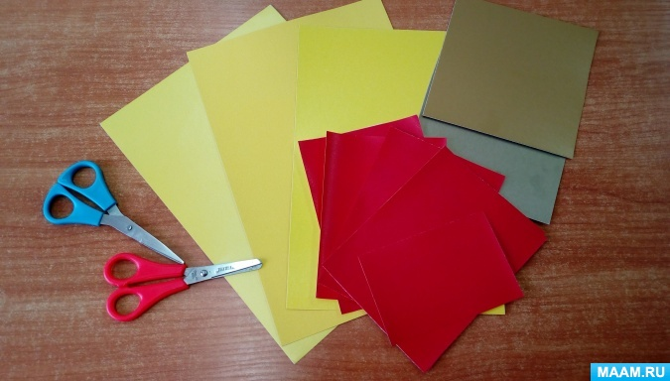
Перед вами все необходимые материалы: картон желтого цвета для основы нашей открытки, кусочки цветного картона для образа вечного огня, а также трафареты. Не забывайте о том, что трафарет нельзя смещать, обводить по контуру, вырезать точно по намеченному контуру.
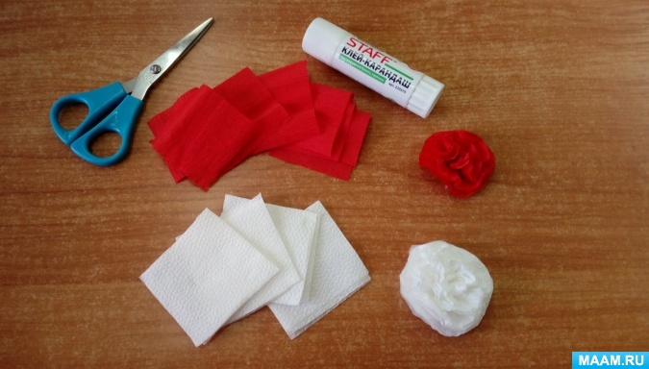
Теперь нам необходимо создать гвоздики, которые мы будем возлагать к вечному огню. Для этого нам понадобится сложить несколько слоев гофрированной бумаги вместе, склеить их по центру между собой и вырезать круг. Затем аккуратно каждый из слоев мы поочередно соберем пальчиками в центр. Посмотрите, как наши бумажные цветы стали похожи на гвоздики! Осталось скрутить стебли для наших цветов из гофрированной бумаги зеленого цвета и наши цветы готовы!
Ну вот, сейчас можно собирать нашу композицию на картоне! Для начала разложите все приготовленные детали на свои места, после чего можете их приклеивать к нашей заготовке!
И последний штрих - в угол открытки мы приклеиваем нужный по размеру кусочек георгиевской ленточки и отрезаем лишние уголки!
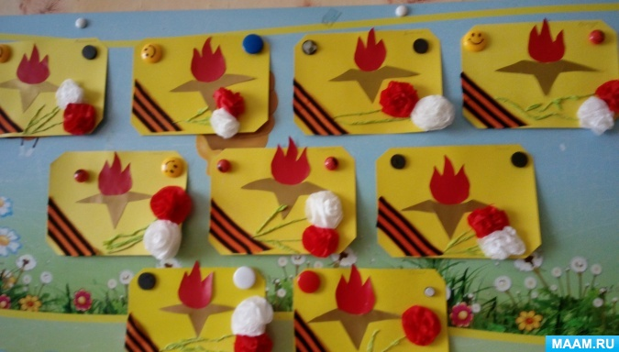
Наши открытки готовы! Давайте полюбуемся результатом. А завтра вы их сможете подарить ветеранам, вашим бабушкам и дедушкам!

Конспект НОД по рисованию "Салют Победе!»
Цели занятия:
- Формировать у детей представление о подвиге народа, который встал на защиту своей Родины в годы Великой Отечественной войны.
- Закрепить свойства разных материалов, используемых в работе: акварель и восковые мелки.
- Усвоить навык проведения непрерывных линий, достижение свободного движения руки в произвольном и в заданном направлении.
- Развивать композиционные навыки, пространственные представления: выделять в рисунке главное и второстепенное.
Материал для занятия:
- Репродукция с изображением салюта;
- Альбомный лист, размер А4;
- Набор восковых карандашей (мелков);
- Акварельные краски;
- Кисть;
- Стаканчик с водой;
- Салфетка.
Предварительная работа:
Беседа с детьми о Дне Победы, чтение рассказов Л.Кассиля «Твои защитники», «Памятник советскому солдату».
Ход занятия
Воспитатель. Ребята, кто может мне сказать, какое событие мы ежегодно празднуем 9 Мая?
Дети. День Победы.
Воспитатель. А какому важному для нашей страны событию, которое случилось много лет назад, посвящен этот праздник?
Дети. Окончанию войны.
День Победы.
Воспитатель. В далеком 1941 году фашистская Германия без объявления войны напала на нашу страну. Долго шла война. Погибло очень много мирных жителей, детей, были разрушены города и села. Защищая свою Родину, храбро сражались солдаты. За каждый клочок земли цеплялся враг, чтобы удержаться, но не смогла вражеская армия устоять перед героизмом наших воинов. Сдались фашисты, и война закончилась. И с того самого памятного дня, 9 мая 1945 года, наступил мир, и ежегодно наша страна празднует этот великий праздник- День Победы. В этот день люди вспоминают тех, кто, не жалея своей жизни ради мирного будущего своей страны, сражался на поле боя. 9 Мая молодое поколение дарит цветы ветеранам, тем, кто воевал и победил в этой жестокой битве.
Воспитатель. 9 Мая в главном городе нашей страны, Москве, и во многих других городах проходит Парад Победы, по Красной площади идут полки, чеканят шаг солдаты, движется военная техника, демонстрируя мощь и силу нашей страны, пролетают над городом военные самолеты. Люди возлагают цветы к Могиле Неизвестного Солдата. А вечером бывает салют, посвященный этому великому дню. Сначала начинают греметь мощные залпы орудий, а потом в ночном небе столицы вспыхивает множество ярких разноцветных огней. Раздаются радостные крики людей: « Ура! Победа! Победа!».
Физкультминутка
«Салют».
Вокруг все было тихо.  И вдруг – салют! Салют!  Ракеты в небе вспыхнули  И там, и тут!  Над площадью, над крышами,  Над праздничной Москвой  Взвивается все выше  Огней фонтан живой.  На улицу, на улицу  Все радостно бегут,  Кричат: « Ура!»,  Любуются  На праздничный салют! | Встать прямо, руки опустить.  Поднять руки вверх.  Раскрыть пальчики веером, помахать руками над головой влево - вправо.  Присесть, встать, руки с раскрытыми пальчиками поднять вверх (2-3 раза)  Легкий бег на месте.  Поднять руки вверх, крикнуть «Ура!». Раскрыть пальчики веером, помахать руками над головой влево - вправо.
Воспитатель: Ребята, кто из вас видел салют? Как разлетаются его огоньки? В какое время суток обычно бывает салют и почему?
Ответы детей.
Показ иллюстрации с изображением салюта?
Воспитатель. Сегодня мы с вами нарисуем картину «Праздничный салют над городом». На нашем рисунке салют является главным объектом и будет занимать большую часть будущей композиции. Неглавное, второстепенное место отводится изображению домов, расположить их нужно в нижней части листа. В своей работе вы будете использовать разного вида материал: восковыми карандашами вы нарисуете и закрасите всю композицию, а затем поверх рисунка нанесите акварель. Восковые карандаши в своем составе имеют такой материал, как воск, обладающий свойством отталкивать любую жидкость со своей поверхности. Изображение как бы проступит, проявится сквозь слой краски, наложенной поверх рисунка.
- В нижней части листа нарисовать силуэты домов (невысокие или только верхнюю часть с крышами), закрасить их внутри контура.
- На оставшейся части листа изобразить разного вида и цвета пучки салюта, состоящие из линий, исходящих из одной точки в произвольном направлении (по кругу – как лучики солнышка, в виде полукруга – как веер, фонтан, парные и одиночные линии салюта), на концах лучей нарисовать огоньки в виде звездочек, снежинок, кружков.
Салют
Вдруг из черной темноты в небе выросли кусты.
А на них – то голубые, пунцовые, золотые
Распускаются цветы небывалой красоты.
И все улицы под ними тоже стали голубыми.
К.Чуковский
- Покрыть готовую композицию черной (темно – синей, фиолетовой) акварелью, не оставляя не закрашенных участков.
Во время работы воспитатель напоминает о том, чтобы дети делали нажим на восковой карандаш, чтобы след от него был четким, ярким.
Разминка для пальцев рук во время работы.
Вокруг все было тихо,  И вдруг – салют, салют!  Ракеты в небе вспыхнули  И там, и тут! | Пальчики собраны в кулачки.  Разжать пальчики.  Растопырить пальчики веерообразно.  Вновь сжать и раскрыть пальчики веером.
Воспитатель еще раз говорит о значении победы и заканчивает занятие стихотворением Н.Найденовой:
Пусть будет мир
Пусть небо будет голубым,
Пусть в небе не клубится дым,
Пусть пушки грозные молчат
И пулеметы не строчат,
Чтоб жили люди, города…
Мир нужен на земле всегда.

